BFK-312C
Banda de fitness para niños
Manual de usuario
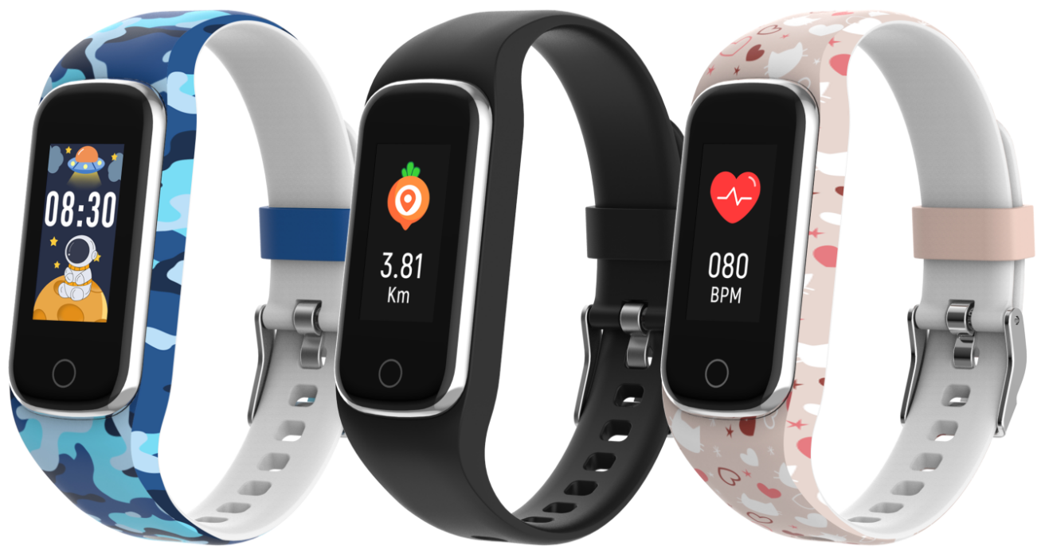
www.denver.com
www.facebook.com/denver.eu
ESPAÑOL
Si el manual de usuario no se encuentra impreso en su idioma local, visite nuestra página web para ver si está disponible online para el dispositivo que tenga. La dirección de nuestra página web es: www.denver

Información sobre seguridad

Lea detenidamente estas instrucciones de seguridad antes de usar el producto por primera vez y guarde las instrucciones como referencia futura.

1. Advertencia: Este producto contiene una batería de polímero de litio.
2. La temperatura de funcionamiento y almacenamiento del producto es de 0 °C a 40 °C. Superar este rango de temperaturas puede afectar a esta función.
3. Nunca abra el producto. Las reparaciones o el mantenimiento deben realizarlas únicamente personal cualificado.
4. NO utilice el producto en agua a una profundida mayor de 2 metros o durante más de 30 minutos.
5. Retire la banda de fitness inteligente en caso de que se produzca cualquier fuga o un calor excesivo procedente del producto para evitar quemaduras o erupciones.
6. La tecnología inalámbrica Bluetooth solo puede operar dentro de un alcance de aproximadamente 10 m (30 pies). La distancia de comunicación máxima puede variar dependiendo de la presencia de obstáculos (personas, objetos metálicos, paredes, etc.) o del entorno electromagnético.
7. Aquellos microondas que emitan desde un dispositivo Bluetooth pueden afectar el funcionamiento de los dispositivos médicos electrónicos.
8. Cargue únicamente el producto con el cable USB que se suministra.
9. Mantenga el producto fuera del alcance de mascotas para evitar que lo muerdan o se lo traguen.

Contenido del envase
- 1 banda de fitness
- 1 cable de carga
- 1 guía de usuario

- Vista general del producto
① Botón táctil: Mantenga pulsado/para ver más funciones
② Sensor de frecuencia cardíaca
③ Contactos de carga
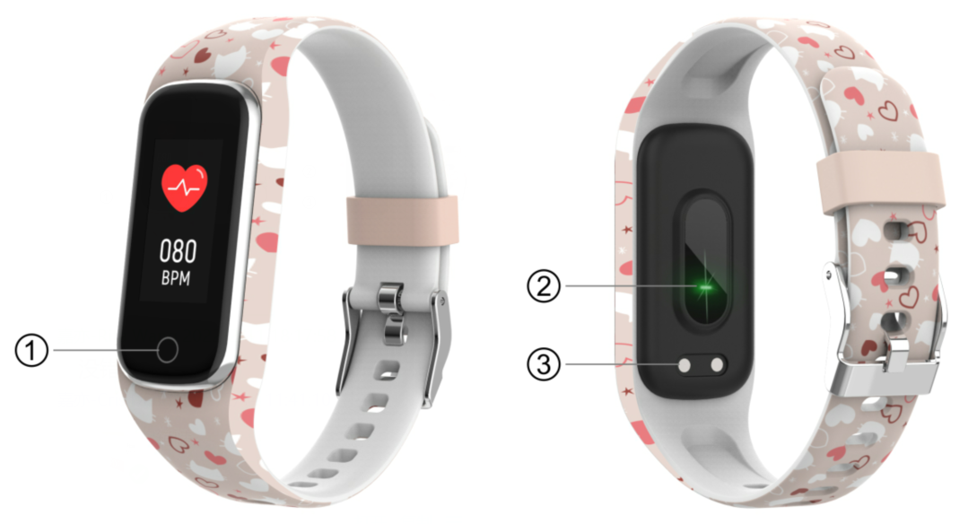

- Carga de la banda de fitness inteligente
- Ante de usar la banda de fitness inteligente por primera vez, asegúrese de que está completamente cargado.
- El producto tarda aproximadamente unas 2 horas en cargarse completamente. Una vez que se conecta un cargador de alimentación, la banda de fitness inteligente se cargará automáticamente.
- Asegúrese de que las patillas de carga del cable de carga se ajustan correctamente a los contactos de carga situados en la parte posterior de la banda de fitness inteligente y posteriormente, conecte el otro extremo a una fuente de alimentación.
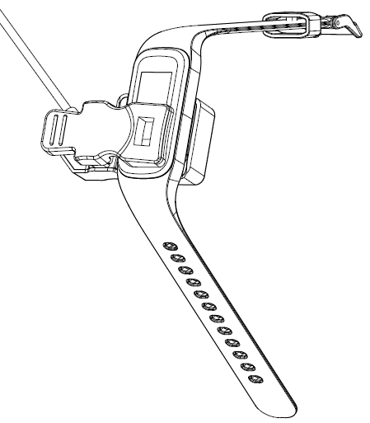
4. Instalación, conexión y desconexión de la aplicación
- Antes de descargar la aplicación “Fit4Kid”, compruebe que es compatible con su teléfono inteligente. La aplicación funciona bajo iOS 10.0 o superior y Android 5.0 o superior.
- Busque la aplicación “Fit4Kid” en la App Store o Google Play o escanee el código QR siguiente para instalarla.
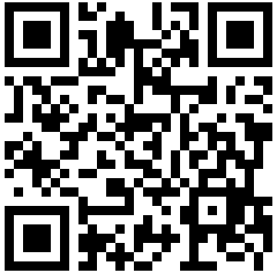
- Active el Bluetooth de su teléfono inteligente, abra la aplicación “Fit4Kid” y configure su perfil. Posteriormente toque en los ajustes de “Connect Smartwatch” y elija el smartwatch para conectarse.
- Para desconectar la banda inteligente, vaya a la configuración de la aplicación y toque en “Disconnect Smartwatch”. Para el iPhone, también es necesario que vaya a “Bluetooth” en los ajustes del teléfono y toque “Forget This Device”.

5. Instrucciones de uso
Mantenga pulsado el botón táctil durante 3 segundos para para activar la banda de fitness inteligente. Vuelva a pulsarlo para ver más funciones.
6. Menú Principal
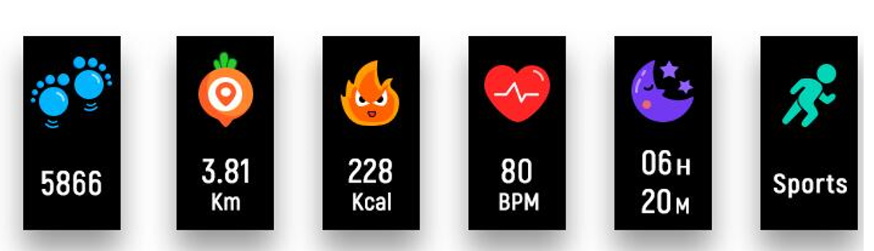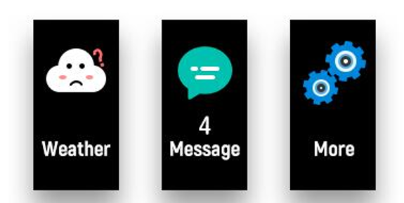

7. Cambiar la esfera del reloj
Tras encender la banda de fitness inteligente, se mostrará la esfera del reloj. Mantenga pulsado el botón táctil para elegir una esfera de reloj diferente.
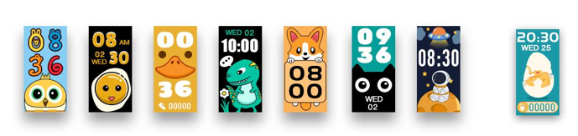

8. Actividad diaria
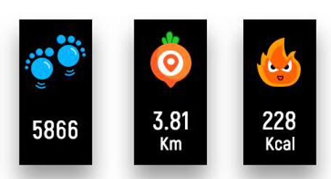
La banda de fitness registrará automáticamente su actividad diaria. Pulse el botón táctil para comprobar sus pasos, calorías y distancia.

9. Frecuencia cardíaca
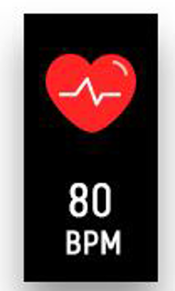
Pulse el botón táctil para cambiar a la interfaz de monitorización de frecuencia cardíaca.

10. Monitorización del sueño
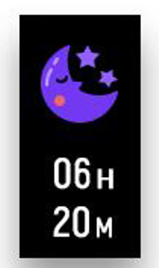
Si lleva la banda de fitness inteligente mientras duerme, monitorizará automáticamente su calidad de sueño. Si su banda de fitness inteligente está conectada a la aplicación “Fit4Kid” por Bluetooth, también puede consultar un informe de sueño más detallado en la aplicación.
11. Deporte 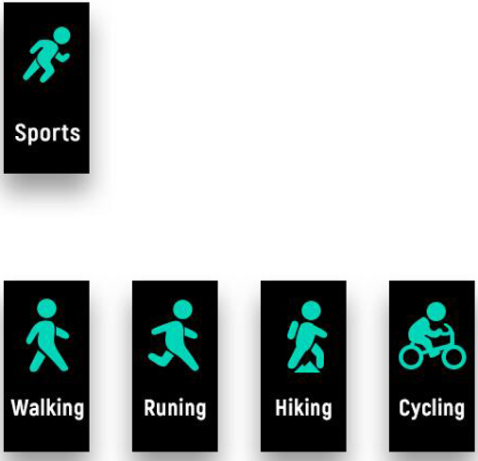
Pulse el botón táctil para cambiar a la interfaz de deporte y, a continuación, mantenga pulsado el botón táctil para elegir un modo de deporte. Para salir del modo de deporte, mantenga pulsado el botón táctil para terminar el deporte y guardar los datos.
Tenga en cuenta que los datos de deporte no se guardarán si hay pocos datos de ejercicio.

12. Mensajes
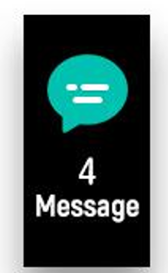
Pulse el botón táctil para cambiar a la interfaz de mensajes y, a continuación, mantenga pulsado el botón táctil para acceder y consultar sus notificaciones de llamadas teléfonicas, SMS, QQ, WeChat, WhatsApp, Facebook, Twitter, etc. Los mensajes se eliminarán automáticamente después de leerlos.

13. Tiempo
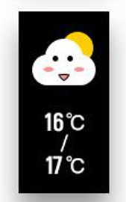
La banda de fitness mostrará el pronóstico climatológico cuando se conecte a la aplicación.

14. Ajustes
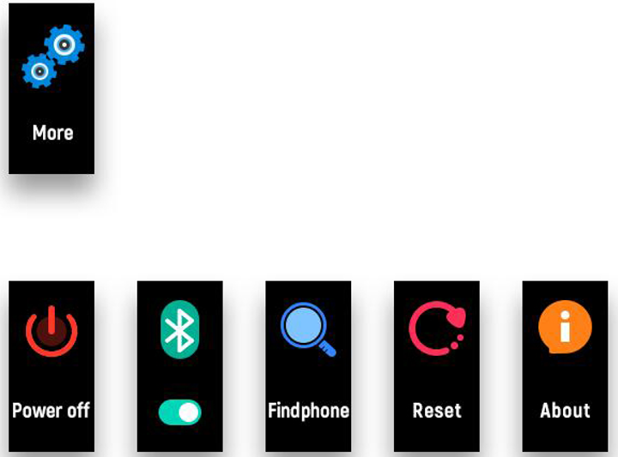Pulse el botón táctil para cambiar a la interfaz “More” y, a continuación, mantenga pulsado el botón táctil para acceder:

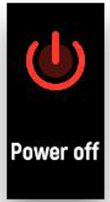Mantenga pulsado el botón táctil para apagarla.

Información: Muestra la dirección MAC, el nombre de BT y la versión de software de la banda de fitness inteligente.
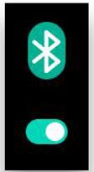 Mantenga pulsado el botón táctil para activar/desactivar el Bluetooth.

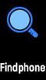 Cuando la banda de fitness esté conectada a Fit4Kid, mantenga pulsado el botón táctil para encontrar el teléfono inteligente.

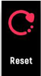 Restablecer: Se borrarán todos los datos de la banda de fitness.

Aviso - Todos los productos pueden estar sujetos a cambios técnicos sin previo aviso. Además, nos reservamos el derecho de corregir errores y omisiones en el manual.

TODOS LOS DERECHOS RESERVADOS, COPYRIGHT DENVER A/S
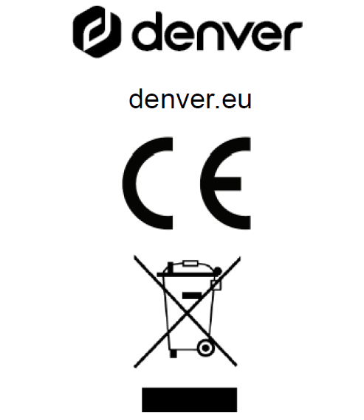
Los equipos eléctricos y electrónicos, y las pilas o baterías incluidas, contienen materiales, componentes y sustancias que pueden ser perjudiciales para su salud y para el medio ambiente si el material de desecho (equipos eléctricos y electrónicos y baterías) no se manipula correctamente.
El equipo eléctrico y electrónico y las pilas aparecen marcadas con un símbolo de un cubo de basura tachado, véase arriba. Este símbolo indica que los equipos eléctricos y electrónicos y sus pilas o baterías no deben ser eliminados con el resto de residuos domésticos, sino que deben eliminarse por separado.

Como usuario final, es importante que usted remita las pilas o baterías usadas al centro adecuado de recogida. De esta manera se asegurará de que las pilas y baterías se reciclan según la legislación y no dañarán el medio ambiente.

Todas las ciudades tienen establecidos puntos de recogida en los que puede depositar los equipos eléctricos y electrónicos y sus pilas o baterías gratuitamente, o solicitar que los recojan en su hogar. Puede obtener información adicional en el departamento técnico de su ciudad.

Por la presente, Denver A/S declara que el tipo de equipo radioeléctrico tipo BFK-312C es conforme con la Directiva 2014/53/UE. El texto completo de la declaración de conformidad de la UE está disponible en la siguiente dirección de Internet: denver.eu y posteriormente busque el ICONO situado en la línea superior de la página. Escriba el número de modelo: BFK-312C. Ahora entre en la página del producto y la directiva RED se encuentra bajo descargas/otras descargas.
Rango de funcionamiento del alcance de frecuencia: 2,402-2,480 GHz
Potencia de salida máx.: -0,91 dBm

DENVER A/S
Omega 5A, Soeften
DK-8382 Hinnerup
Dinamarca
www.facebook.com/denver.eu

